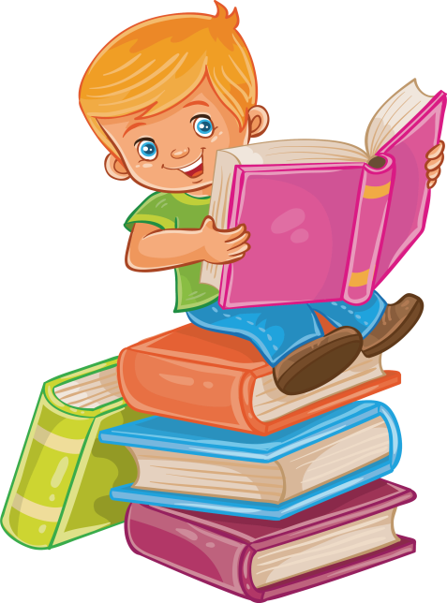**Уважаемые родители! Предлагаем Вам памятку, которая поможет подготовить ребенка к школе.**

**В области развития речи и готовности к овладению грамотой будущему первокласснику необходимо:**

**- уметь четко произносить все звуки речи;**

**- уметь интонационно выделять звуки в словах;**

**- уметь выделять заданный звук в потоке речи;**

**- уметь определять место звука в слове (в начале, в середине, в конце);**

**- уметь произносить слова по слогам;**

**- уметь составлять предложения из 3-5 слов;**

**- уметь называть в предложении только 2-е слово, только 3-е слово, только 4-е слово и т. д.;**

**- уметь использовать обобщающие понятия (медведь, лиса, волк - это животные);**

**- уметь составлять рассказ по картинке (например, «В зоопарке», «На детской площадке», «Отдых   
на море», «За грибами» и т. д.);**

**- уметь составлять несколько предложения: о предмете;**

**- различать жанры художественной литературы (сказка, рассказ, стихотворение, басня);**

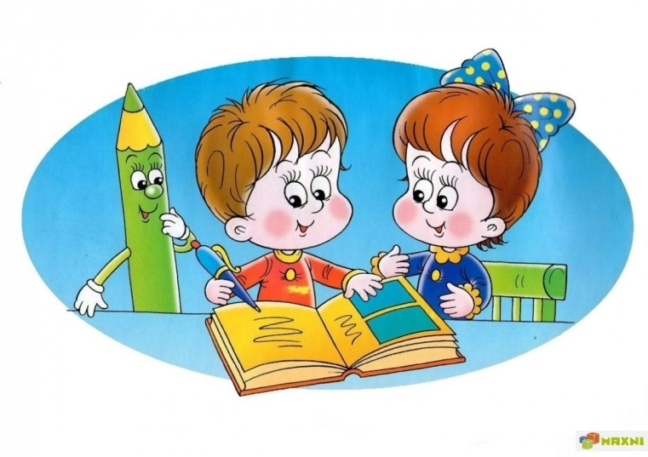**- уметь наизусть читать любимые стихотворения;**

**- знать автора прочитанного стихотворения;**

**- уметь последовательно передавать содержание сказки.**

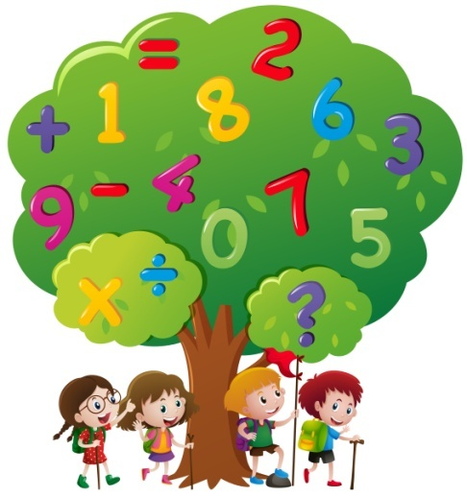**Уважаемые родители! Предлагаем Вам памятку, которая поможет подготовить ребенка к школе.**

**К началу обучения в школе у ребенка должны быть развиты элементарные математические представления:**

**- знать цифры от 0 до 10;**

**- уметь сосчитать до 10 и обратно, от 6 до 10, от 7 до 2 и т. д.;**

**- уметь называть предыдущее и последующее число относительно любого числа в пределах первого десятка;**

**- знать знаки +, -, =, <, >;**

**- уметь сравнивать числа первого десятка (например, 7 меньше 8, 5 >4 , 6 =6);   
- уметь соотносить цифру и число предметов;**

**- уметь измерять с помощью линейки;**

**- уметь составлять и решать задачи в одно действие на сложение и вычитание;**

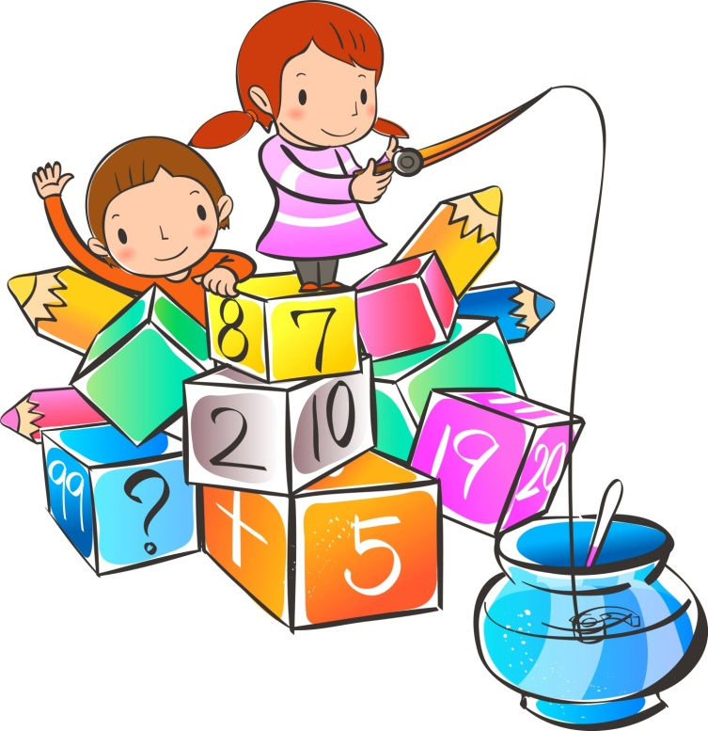**- знать названия фигур: треугольник, квадрат, круг, трапеция, овал, прямоугольник;**

**- уметь сравнивать предметы по цвету, размеру, форме;**

**- уметь оперировать понятиями: «налево», «направо», «верх», «вниз», «раньше», «позже», «за», «между», ориентироваться на листе;**

**Уважаемые родители! Предлагаем Вам памятку, которая поможет подготовить ребенка к школе.**

**В области представления об окружающем мире будущему первокласснику необходимо:**

**- уметь различать по внешнему виду растения, распространенные в нашей местности (например, ель,   
береза, дуб, подсолнух, ромашка) и называть их отличительные признаки;**

**- уметь различать диких и домашних животных и их детёнышей (белка, заяц, коза, корова)**

**- уметь различать по внешнему виду птиц (например, дятел, ворона, воробей);**

**- иметь представления о сезонных признаках природы (например, осень — желтые и красные листья, на деревьях, увядающая трава, сбор урожая...);**

**- знать названия 1-3 комнатных растений;**

**- 5-6 насекомых, съедобные и несъедобные грибы.**

**- знать названия всех дней недели, времена года, месяца.**

**Кроме того, ребенок, поступающий в 1-й класс, должен знать:**

**- в какой стране он живет, в каком городе, какой улице, в каком доме, несколько других стран.**

**- полные имена членов своей семьи, иметь общие понятия о различных видах их деятельности;**

**- знать правила поведения в общественных местах и на улице.**